«Битва хоров» в Улыбке.

Накануне праздника, день защитника Отечества, в нашем детском саду «Улыбка», впервые прошёл музыкальный  конкурс «Битва хоров», который подготовила, организовала и провела музыкальный руководитель Назарова С.В. В этом Конкурсе приняли  участие 4 творческих коллектива «Моряки» (воспитатель Дьякова В.О.), «Капитаны» ( воспитатели Истомина А.В., Сташкина М.С), «Спецназ» (воспитатель Нуртинова М.Ф.), «Солдаты» (воспитатель Петрова О.С.), от каждой возрастной группы детского сада. Команды - участники, не просто приготовили музыкальные номера, но показали солдатскую выправку в строю, а также свой боевой дух в соревнованиях и спортивных играх. Оценивало юных конкурсантов жюри заведующий Попова Л.В., старший воспитатель Шипунова Е.Н., медицинский работник Камзенова М.И. Праздник удался на славу, все зрители очень тепло приветствовали и поддерживали громкими аплодисментами конкурсантов. На протяжении всего мероприятия в зале царила атмосфера эмоционального подъема, праздника. Попова Л.В. поздравила всех участников и наставников этого музыкального праздника, желая дальнейших успехов. В «Битве хоров» все команды получили грамоты за артистизм, за единую сценическую одежду, за творческую находку, за слаженность исполнения. Также детей ждал сюрприз. На праздник с полевой кухней прибыл повар (Нестерова Т.М.), который угостил детей гречневой кашей с тушёнкой. Казалось ни чего вкуснее на свете нет чем эта каша.

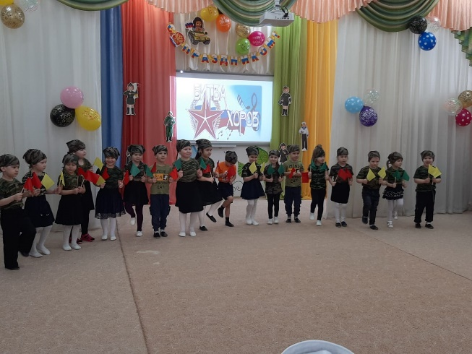Это мероприятие – яркий незабываемый праздник.

Старший воспитатель

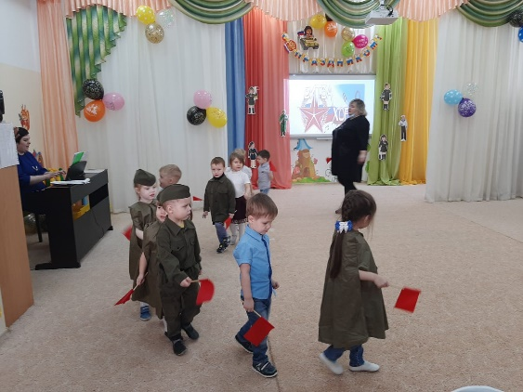Шипунова Е.Н.

